صورة
Photo
3cm x 3cm
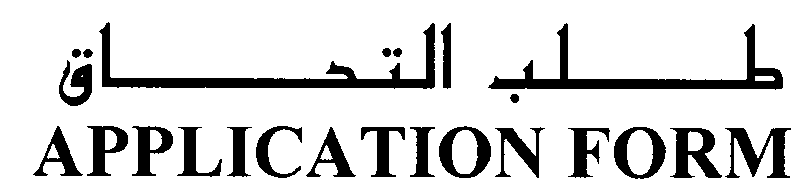
Please fill out this form in English or Arabic .
الاسم الأول  First Name | اسم الوالد  Father’s Name | اسم الجد  Grandfather’s Name |  |  | اللقب  Last Name
الجنسية  Nationality | مكان الميلاد  Place of Birth | تاريخ الميلاد  Date of Birth |  |  | الحالة الاجتماعية  Marital Status
 |  |  |  |  | ◻ متزوج Married  ◻ غيرمتزوج Single | عدد الأطفال  #. of Children
رقم جواز السفر  Passport Number | مكان الإصدار  Place of Issue | تاريخ الإصدار  Date of Issue |  |  | تاريخ الانتهاء  Expiry Date
المؤهل العلمي  Qualification | تاريخ التخرج  Graduation Dates | الجنس  Gender |  |  | هل سبق لك زيارة المملكة  Have you ever visited K.S.A.
◻ الثانويـة High School |  | ◻ ذكر M |  | ◻ أنثى F | ◻ نعم Yes |  | ◻ لا No
◻ البكالوريوس Bachelor’s
اسم المحرم أو الزوج  Name of Mahram or Spouse |  |  |  |  | حدد صلة القرابة  Specify the Relationship
العنوان الدائم  Permanent Address |  |  |  |  | أقرب سفارة سعودية لبلدك  Nearest Saudi Embassy to Your country
المستندات المطلوبة :  1 – صورة شهادة الثانوية بتقدير لا يقل عن جيد جداً، مع إرفاق كشف الدرجات.  2 – تزكية من هيئة أو جماعة إسلامية معروفة .  3 – عدد 4صور شمسية حديثة وصورة من جواز السفر .  4 - صورة شهادة الميلاد والشهادة الصحية .  5 – أن لا يزيد عُمْر المتقدم عن 23 عاماً .  6 – أن يكون محرم الطالبة طالباً بالجامعة أو مقبولا بها.  7 – الحصول على موافقة حكومة بلدك للدراسة بالمملكة العربية السعودية .  8 – أن تكون جميع الوثائق مترجمة إلى اللغة العربية أو الإنجليزية ومصدقة من السفارة السعودية .  - ترسل جميع المستندات إلى العنوان الموضح بطلب الالتحاق . |  |  | REQUIRED DOCUMENTS :  - Photo copy of high school diploma & transcript with at least a B overall grade .  - Two letters of recommendation from known Islamic Organizations or personalities.  - Four recent photos & a copy of your passport.  - Copy of birth & health certificates.  - Applcant’s age should not exceed 23 years.  - Female applicants should have a mahram who is a university student or applicant .  - The applicant should obtain permission from his/her government to study in Saudi Arabia.  - All documents must be translated to the Arabic or English language and attested by the Saudi Embassy in your country.  - All documents should be mailed to the address shown below .
ملحوظة : للمعهد حق الاحتفاظ بالطلبات المقدمة وعدم إرجاعها دون إبداء الأسباب ، والطلبات الناقصة تعتبر مرفوضة مبدئياً .
Note: The Institute reserves the right to keep all applications. Incomplete applications will not be processed.

